Отчет преподавателя Гуловой А.Б.
о проведенных занятиях в дистанционном режиме работы
20-24 апреля 2020
Дата | Предметы по расписанию | Класс | Отметка о проведении | Тема  задания | Примечание | Фотоотчет
20.04 | Беседы об искусстве | 1 класс  «Живопись» | Проведен по каналу коммуникации Whatsapp по расписанию | Танец и виды танцевального искусства | Родители и дети знакомятся с материалом по мере возможности, после чего присылают обратную связь | 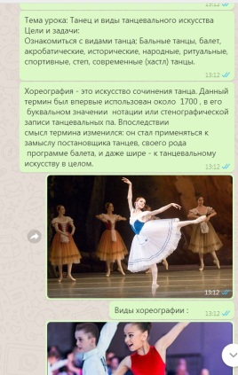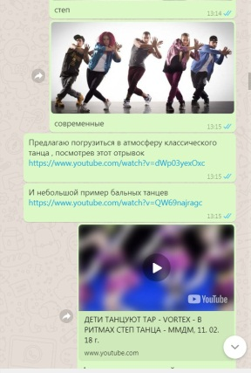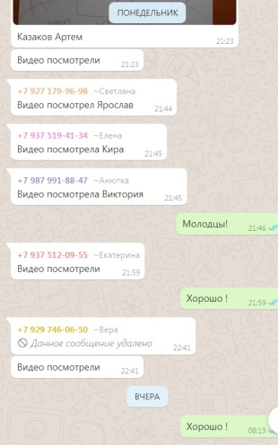
20.04 | Живопись | 4 класс (8+)  «Живопись» | Проведен по каналу коммуникации Whatsapp по расписанию | Взаимодействие цветов в простейшем натюрморте |  | 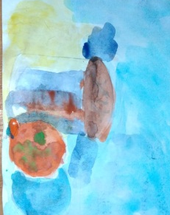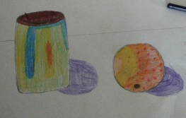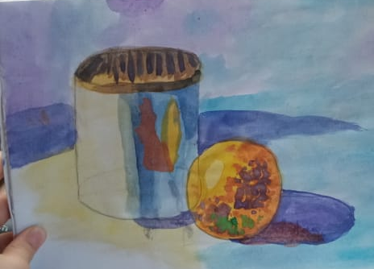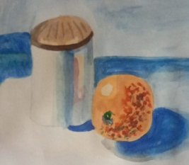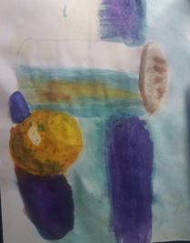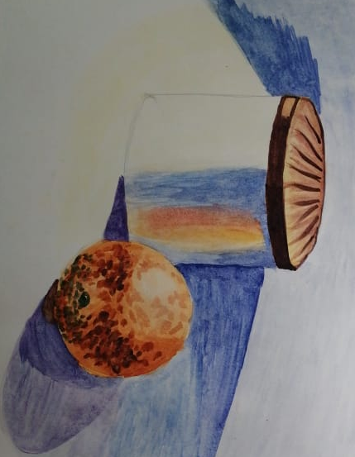
20.04 | Живопись | 5 класс (5+)  «Живопись | Проведен по каналу коммуникации Whatsapp по расписанию | Гармония по общему цветовому тону и насыщенности | Артемова Лиза отсутствовала (болеет) | 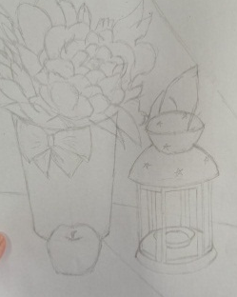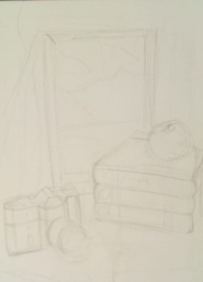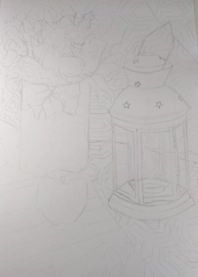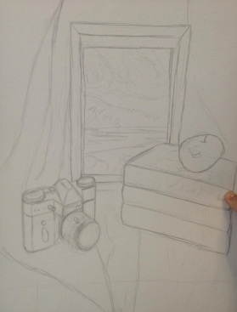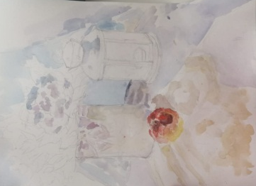
21.04 | Компьютерная графика | 1 «Дизайн» | Проведен по каналу коммуникации Вконтакте по расписанию | Коллаж | Тявокина Анна отсутствовала (не вышла на связь) | 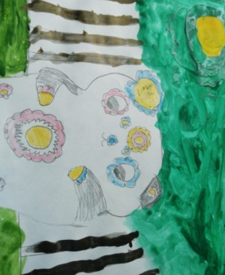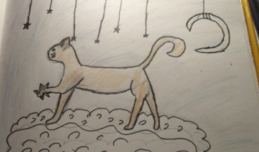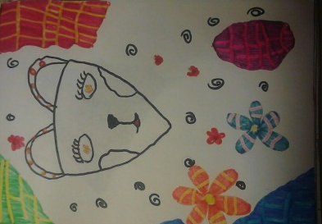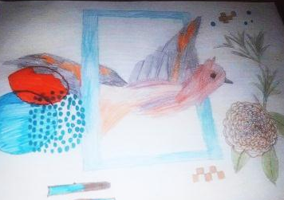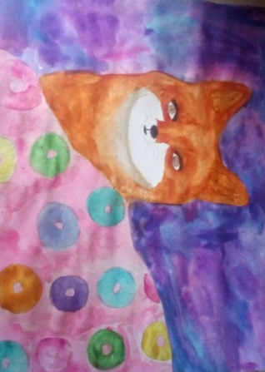
21.04 | Основы изобразительного искусства и рисование | 1 «Дизайн» | Проведен по каналу коммуникации Вконтакте по расписанию |  | Для упрощения восприятия учащимися материала , в классах «Дизайн» чередуются занятия по изо и комп.гр. (1 неделя изо, другая комп.гр.)
21.04 | Компьютерная графика | 2 «Дизайн»  (Чамзинка) | Проведен по каналу коммуникации Whatsapp по расписанию | Логотип |  | 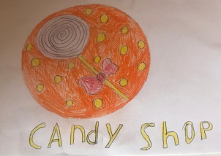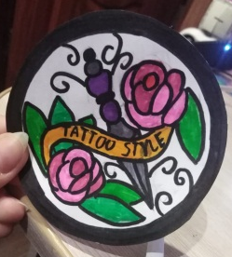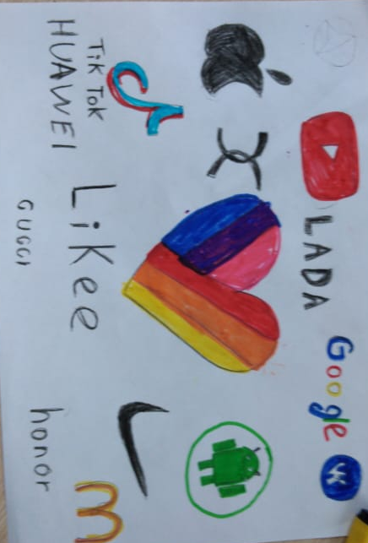
21.04 | Основы изобразительного искусства и рисование | 2 «Дизайн»  (Чамзинка) | Проведен по каналу коммуникации Whatsapp по расписанию |  | Для упрощения восприятия учащимися материала , в классах «Дизайн» чередуются занятия по изо и комп.гр. (1 неделя изо, другая комп.гр.)
21.04 | Компьютерная графика | 3 «Дизайн» | Проведен по каналу коммуникации Вконтакте по расписанию |  | Для упрощения восприятия учащимися материала , в классах «Дизайн» чередуются занятия по изо и комп.гр. (1 неделя изо, другая комп.гр.)
21.04 | Основы изобразительного искусства и рисование | 3 «Дизайн» | Проведен по каналу коммуникации Вконтакте по расписанию | А у нас во дворе |  | 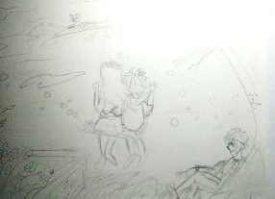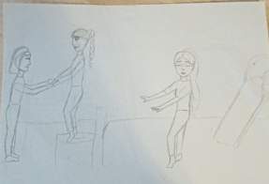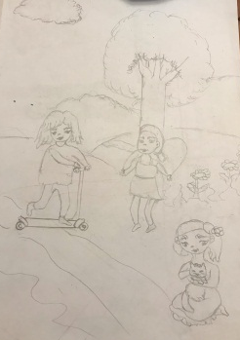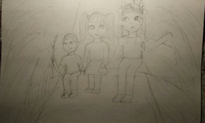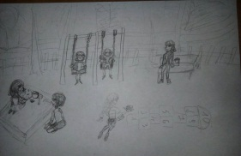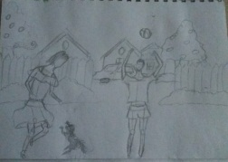
21.04 | Компьютерная графика | 3 «Дизайн»  (Чамзинка) | Проведен по каналу коммуникации Whatsapp по расписанию | Иллюстрация |  | 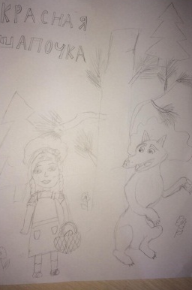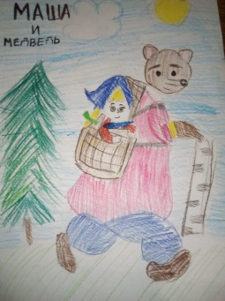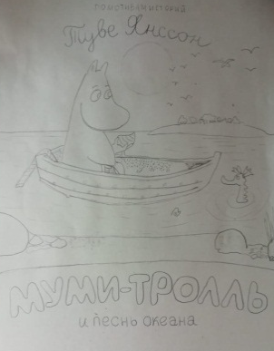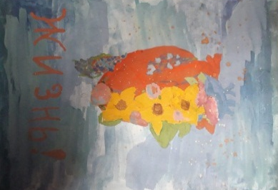
21.04 | Основы изобразительного искусства и рисование | 3 «Дизайн»  (Чамзинка) | Проведен по каналу коммуникации Whatsapp по расписанию |  | Для упрощения восприятия учащимися материала , в классах «Дизайн» чередуются занятия по изо и комп.гр. (1 неделя изо, другая комп.гр.)
22.04 | История изобразительного искусства | 5(8+)  «Живопись» | Проведен по каналу коммуникации Whatsapp по расписанию | Творчества Альберта Дюрера (1471-1528) | Решетова Даша отсутствовала (не вышла на связь) | 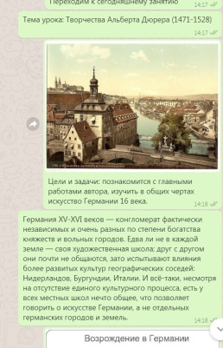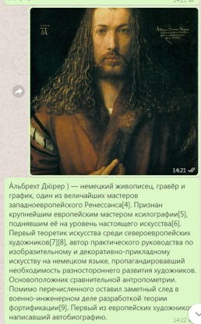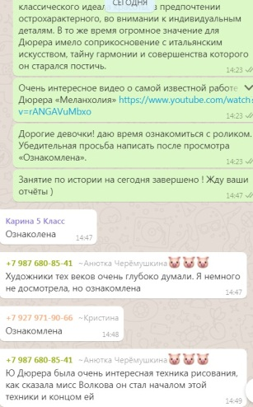
22.04 | Рисунок | 5(5+)  «Живопись» | Проведен по каналу коммуникации Whatsapp по расписанию | Натюрморт из предметов быта и драпировки со складками. | Артемова Лиза и Анников Саша отсутствовали (болеют) | 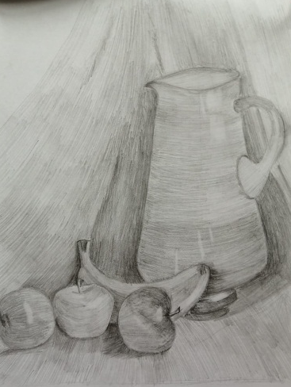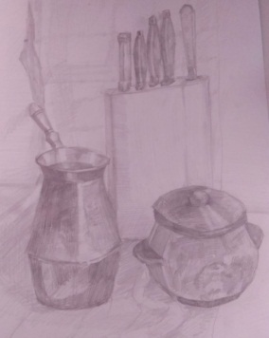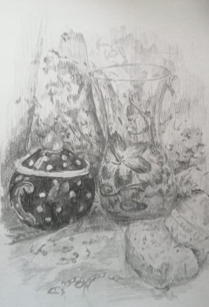
22.04 | История изобразительного искусства | 6(8+)  «Живопись» | Проведен по каналу коммуникации Whatsapp по расписанию | Постимпрессионизм |  | 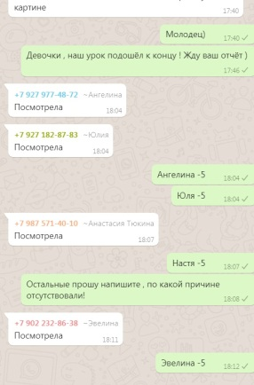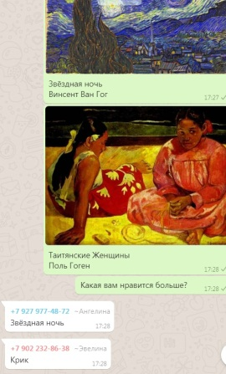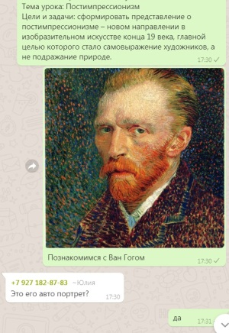
23.04 | История изобразительного искусства | 4(8+)  «Живопись» | Проведен по каналу коммуникации Whatsapp по расписанию | История изобразительного искусства Индии |  | 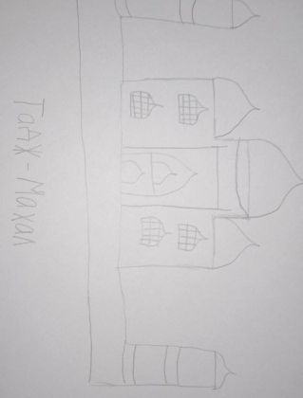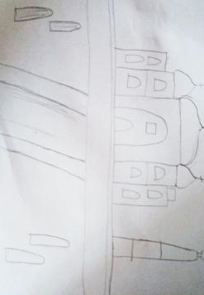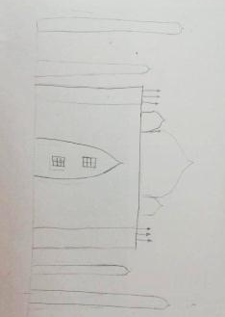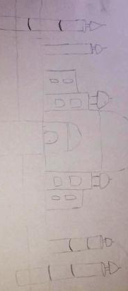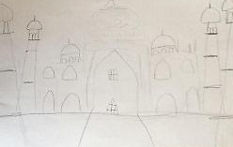
23.04 | Рисунок | 4(8+)  «Живопись» | Проведен по каналу коммуникации Whatsapp по расписанию | Тональная зарисовка мягкой игрушки |  | 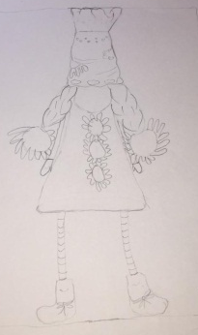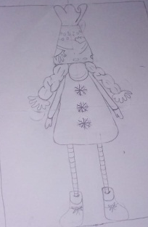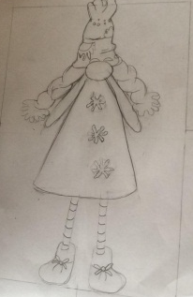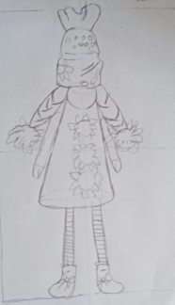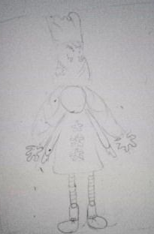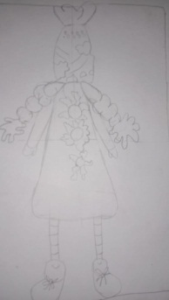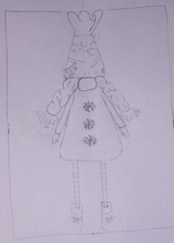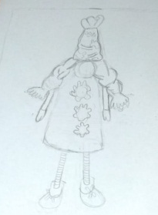
23.04 | История изобразительного искусства | 5(5+)  «Живопись» | Проведен по каналу коммуникации Whatsapp по расписанию | «Искусство моего края, города» | Святкина Дарья отсутствовала (сложность совмещения занятий с общеобразовательной школой) | 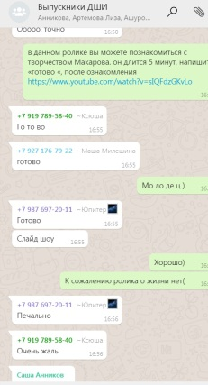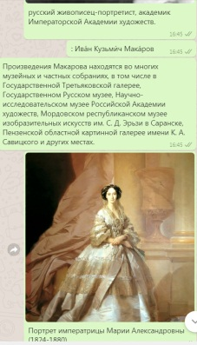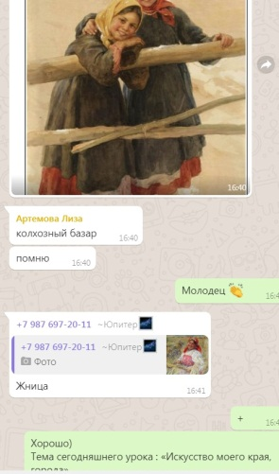
24.04 | Компьютерная графика | 1 «Дизайн» | Проведен по каналу коммуникации Вконтакте по расписанию | Коллаж | Масальская Ульяна отсутствовала (сложность совмещения занятий с общеобразовательной школой) | 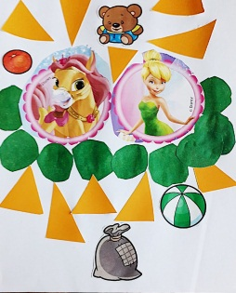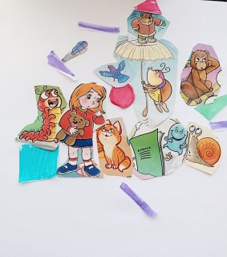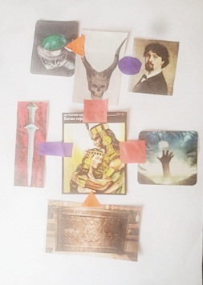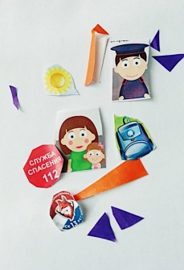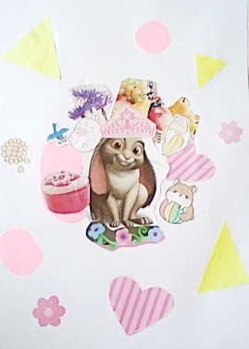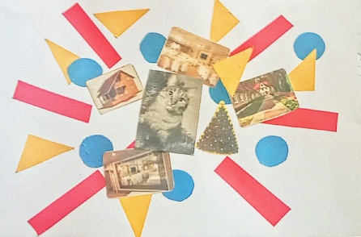
 | Основы изобразительного искусства и рисование | 1 «Дизайн» | Проведен по каналу коммуникации Вконтакте по расписанию |  | Для упрощения восприятия учащимися материала , в классах «Дизайн» чередуются занятия по изо и комп.гр. (1 неделя изо, другая комп.гр.)
24.04 | Компьютерная графика | 2 «Дизайн»  (Чамзинка) | Проведен по каналу коммуникации Whatsapp по расписанию | Композиция коллажа | Астанкина Милана отсутствовала (сложность совмещения занятий с общеобразовательной школой) | 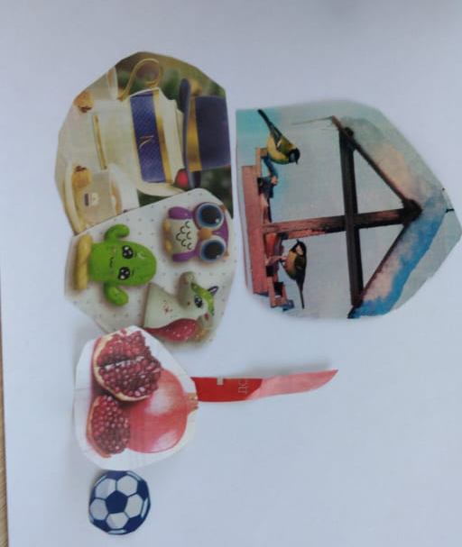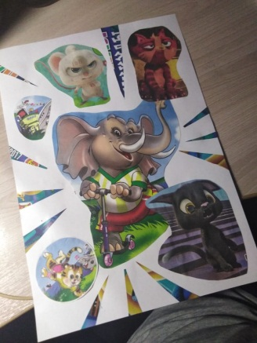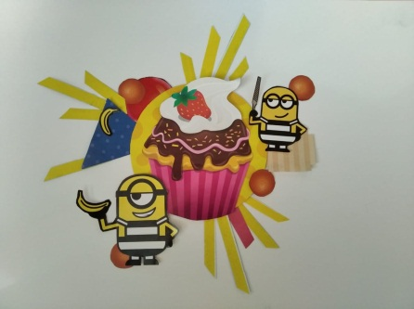
24.04 | Основы изобразительного искусства и рисование | 2 «Дизайн»  (Чамзинка) | Проведен по каналу коммуникации Whatsapp по расписанию |  | Для упрощения восприятия учащимися материала , в классах «Дизайн» чередуются занятия по изо и комп.гр. (1 неделя изо, другая комп.гр.)
 | Компьютерная графика | 3 «Дизайн» | Проведен по каналу коммуникации Вконтакте по расписанию |  | Для упрощения восприятия учащимися материала , в классах «Дизайн» чередуются занятия по изо и комп.гр. (1 неделя изо, другая комп.гр.)
24.04 | Основы изобразительного искусства и рисование | 3 «Дизайн» | Проведен по каналу коммуникации Вконтакте по расписанию | А у нас во дворе… |  | 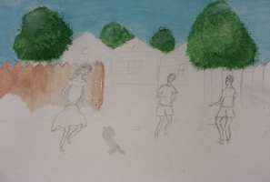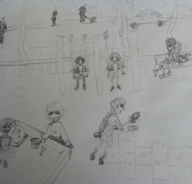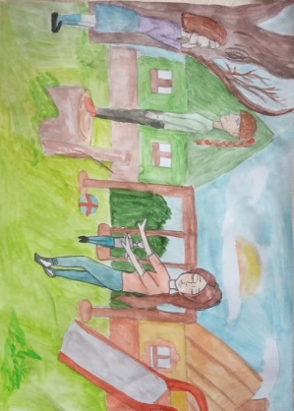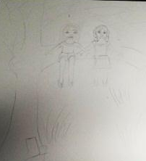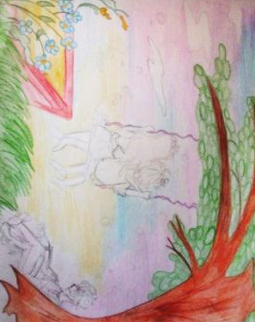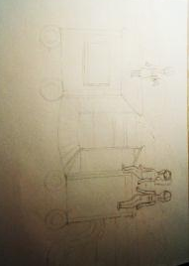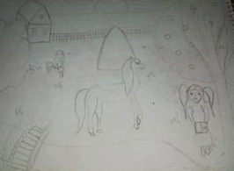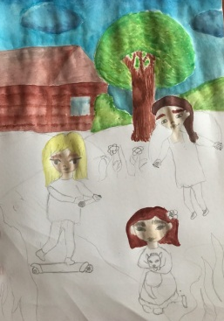
24.04 | Компьютерная графика | 3 «Дизайн»  (Чамзинка) | Проведен по каналу коммуникации Whatsapp по расписанию | Иллюстрация | Большакова Анастасия отсутствовала (сложность совмещения занятий с общеобразовательной школой) | 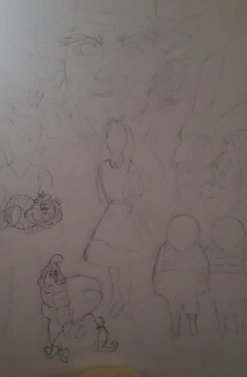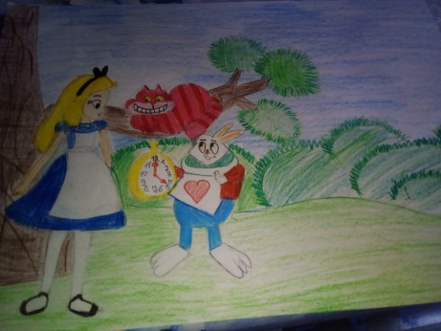
24.04 | Основы изобразительного искусства и рисование | 3 «Дизайн»  (Чамзинка) | Проведен по каналу коммуникации Whatsapp по расписанию |  | Для упрощения восприятия учащимися материала , в классах «Дизайн» чередуются занятия по изо и комп.гр. (1 неделя изо, другая комп.гр.)

Отчет преподавателя Ашуровой Т.А.
О проведенных занятиях в дистанционном режиме работы
20.04.2020-24.04.2020
Дата | Класс | Предметы  по  расписанию | Отметка о  проведении | Тема задания | Примечание  (На уроке отсутствовали:) | Фотоотчет
20/04/2020 | 5(1-8) | Рисунок | Проведен по  каналу  коммуникации  Wattsapp | Тема. Натюрморт из двух  предметов быта  призматической формы.  (продолжение темы | 1) Решетова Дарья, т.к. у нее не работает Wattsapp.Задание выполняет самостоятельно.  . | 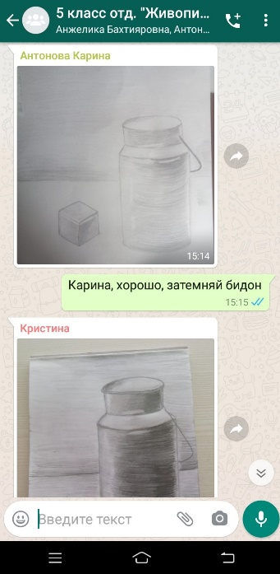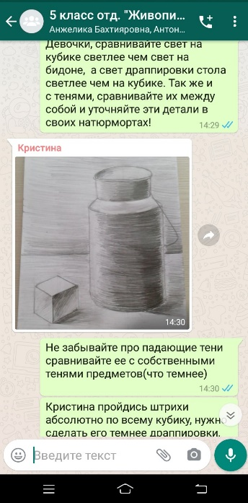
20/04/2020 | 6(1-8) | Рисунок | Проведен по каналу коммуникации  Wattsapp | Тема. Натюрморт из крупных предметов быта.  (продолжение темы) | Платонова Юля отсутствовала по семейным обстоятельствам.  Филягина Влада- не вышла на связь по причине болезни | 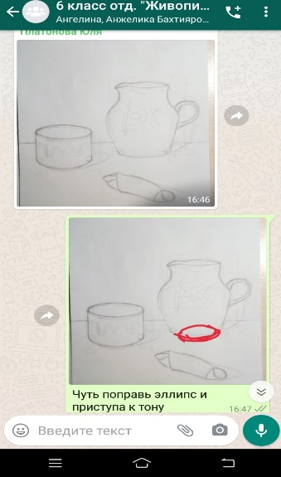  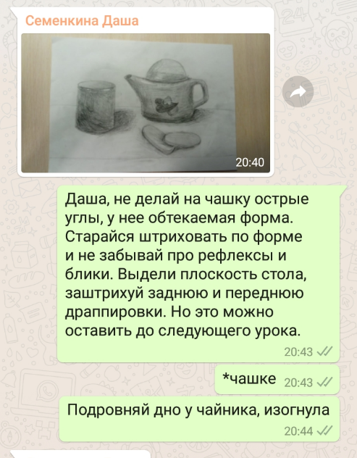
21.04.2020 | 4(1-8) | Композиция станковая | Проведен по каналу коммуникации  Wattsapp | Тема:  Выразительные средства композиции станковой.  (продолжение темы) | Ашурова София отсутствовала по семейным обстоятельствам. | 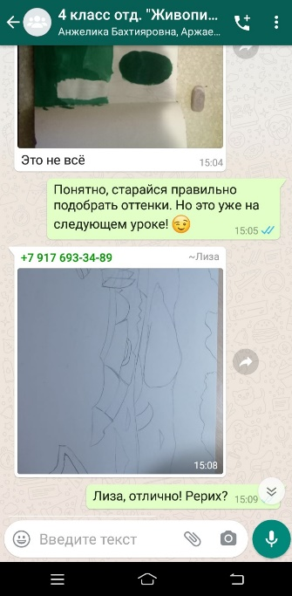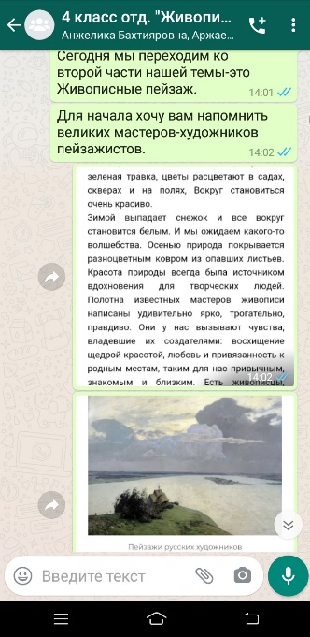  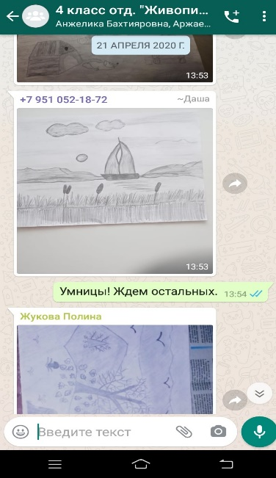
21.04.2020 | 6(1-8) | Живопись | Проведен по каналу коммуникации  Wattsapp | Тема: Гармония по общему цветовому тону и светлоте.  (продолжение темы) | Филягина Влада- не вышла на связь по причине болезни | 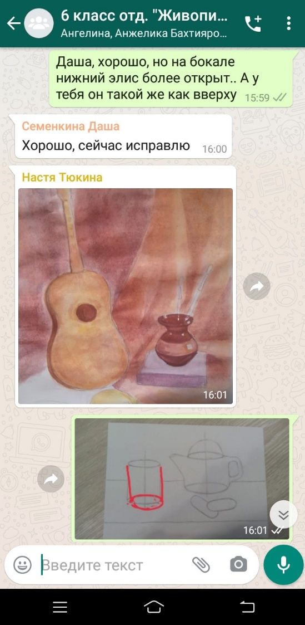
22.04.2020 | 5(1-8) | Композиция станковая | Проведен по каналу коммуникации  Wattsapp | Тема: Стилизация изображения животных.  (продолжение темы) | Решетова Дарья, т.к. у нее не работает Wattsapp.Задание выполняет самостоятельно. | 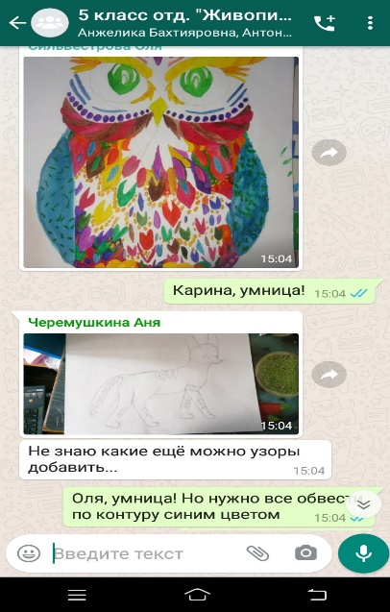  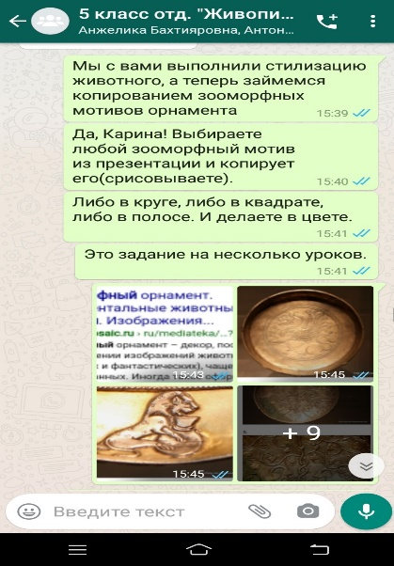
22.04.2020 | 6(1-8) | Композиция станковая | Проведен по каналу коммуникации  Wattsapp | Тема: Исполнение мини-серии (диптих, триптих) графических композиций на историческую тематику. | Филягина Влада- не вышла на связь по причине болезни.  Гарина Ангелина отсутствовала по семейным обстоятельствам. | 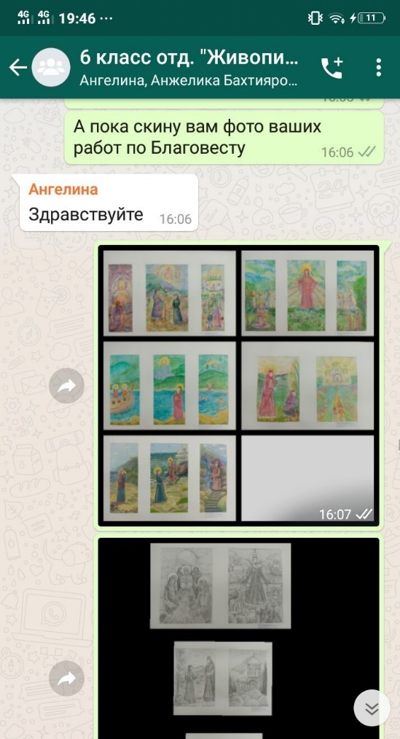
23.04.2020 | 5(1-5) | Композиция станковая | Проведен по каналу коммуникации  Wattsapp | Тема: Выполнение итоговой работы | Все ученики на связи. | 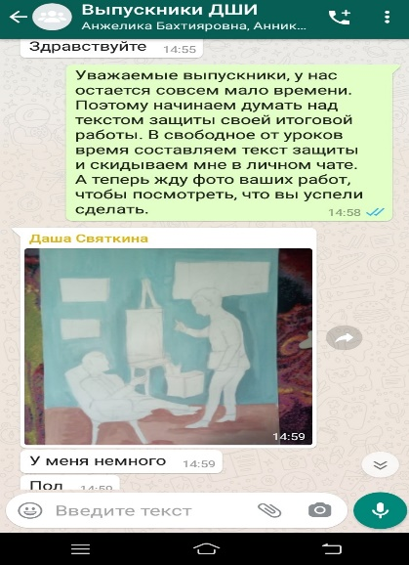  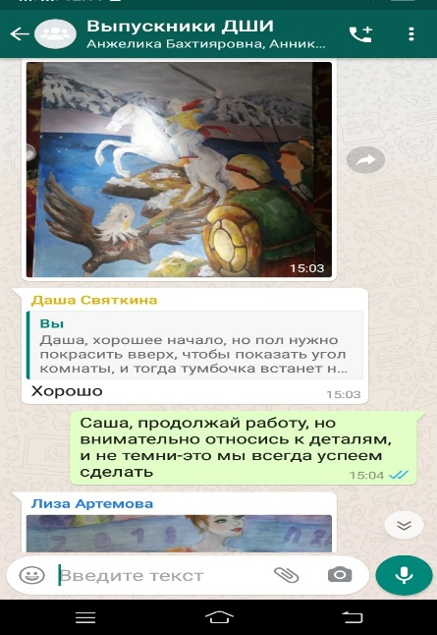
24.04.2020 | 5(1-8) | Живопись | Проведен по каналу коммуникации  Wattsapp | Тема: «Световой контраст «Гризайль» | Решетова Даша не вышла на связь по техническим причинам. | 